МІНІСТЕРСТВО ВНУТРІШНІХ СПРАВ УКРАЇНИ

НАЦІОНАЛЬНА АКАДЕМІЯ ВНУТРІШНІХ СПРАВ

# НАВЧАЛЬНО-НАУКОВИЙ ІНСТИТУТ № 2

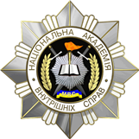

ПРОГРАМА

круглого столу наукового товариства «Cognitio rerum»

*(Україна, м. Київ, 26 квітня 2017 року)*

**ЧОРНОБИЛЬ** – **ТРАГЕДІЯ ВСЬОГО СВІТУ**

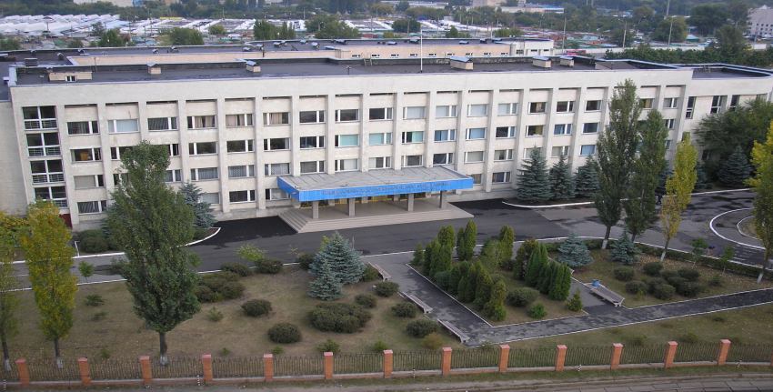

КИЇВ-2017

**Для нотаток**

|  |
| --- |
|  |
|  |
|  |
|  |
|  |
|  |
|  |
|  |
|  |
|  |
|  |
|  |
|  |
|  |
|  |
|  |
|  |
|  |
|  |
|  |
|  |
|  |
|  |
|  |
|  |
|  |
|  |
|  |
|  |
|  |
|  |

9

**ОРГКОМІТЕТ:**

1. **Саковський А.А.** –директор навчально-наукового інституту № 2, кандидат юридичних наук.

2. **Білозьоров Є.В.** –заступник директора навчально-наукового інституту № 2, кандидат юридичних наук, доцент.

3. **Удовенко Ж.В. –** професор кафедри криміналістичних експертиз навчально-наукового інституту № 2, кандидат юридичних наук, доцент.

4. **Чабан Н.А.** **–** фахівець 1 категоріївідділу забезпечення навчального процесунавчально-наукового інституту № 2.

5. **Голоколосова А.С. –** науковий співробітник відділу організації науково-дослідної роботи НАВС.

6. **Бондаренко А.В. –** курсант 202 навчальної групи навчально-наукового інституту № 2.

7. **Поліщук В.В. –** курсант 203 навчальної групинавчально-наукового інституту № 2.

2

**ОРГАНІЗАЦІЙНІ ЗАХОДИ**

**ПОРЯДОК РОБОТИ КРУГЛОГО СТОЛУ:**

**Дата проведення:** 26 квітня 2017 року

**Місце проведення:** навчально-науковий інститут № 2 НАВС

м. Київ, вул. Карбишева, 3

**ПОЧАТОК РОБОТИ:**

|  |  |
| --- | --- |
| Засідання круглого столу  Перегляд фільму | 14:30 – 15:30  15:30 – 15:50 |
| Підведення підсумків  круглого столу | 15:50 – 16:00 |
|  |  |

**РЕГЛАМЕНТ:**

|  |  |
| --- | --- |
| Вступне слово | до 10 хв. |
| Доповіді на засіданні круглого столу | до 10 хв. |
| Підведення підсумків круглого столу | до 5 хв. |

Робоча мова – українська

3

**Для нотаток**

|  |
| --- |
|  |
|  |
|  |
|  |
|  |
|  |
|  |
|  |
|  |
|  |
|  |
|  |
|  |
|  |
|  |
|  |
|  |
|  |
|  |
|  |
|  |
|  |
|  |
|  |
|  |
|  |
|  |
|  |
|  |
|  |
|  |

8

**ПІДВЕДЕННЯ ПІДСУМКІВ КРУГЛОГО СТОЛУ**

Заключне слово заступника директора навчально-наукового інституту № 2 з навчально-методичної та наукової роботи, кандидата юридичних наук, доцента **Білозьорова Євгена Вікторовича.**

**УКЛАДАЧІ ПРОГРАМИ:**

* Заступник директора ННІ № 2 з навчально-методичної та наукової роботи, кандидат юридичних наук, доцент **Білозьоров Євген Вікторович**.
* Фахівець 1 категорії відділення забезпечення навчального процесу ННІ № 2 **Чабан Наталія Анатоліївна.**
* Голова наукового товариства«Cognitio rerum» ННІ № 2 **Бондаренко Аліна Валентинівна.**

7

**ЗАСІДАННЯ КРУГЛОГО СТОЛУ**

Місце проведення: лекційна аудиторія № 202

Дата проведення: 26 березня 2017 року

Час проведення: 14:30 – 15:30

**Відкриття круглого столу**

Вступне словодиректора навчально-наукового інституту № 2, кандидата юридичних наук **Саковського Андрія Анатолійовича.**

**Виступ**

Заступника директора навчально-наукового інституту № 2 з навчально-методичної та наукової роботи, кандидата юридичних наук, доцента **Білозьорова Євгена Вікторовича**.

ДОПОВІДІ:

1. Чорнобиль: вчора, сьогодні, завтра.

доповідає: **Удовенко Ж.В.,** професор кафедри криміналістичних експертиз ННІ № 2 НАВС, кандидат юридичних наук, доцент

1. Чорнобильська катастрофа: події і наслідки.

доповідає: **Чабан Н.А.,** фахівець 1 категорії ВЗНП ННІ   
№ 2 НАВС

1. Чорнобиль – трагедія XX століття.

доповідає: **Голоколосова А.С.,** науковий співробітник відділу організації науково-дослідної роботи НАВС

1. Чорнобильська АЕС: факти, цифри.

доповідає: **Бондаренко А.В**. (ННІ № 2, 202 н.г.)

4

5. Наслідки аварії на Чорнобильській АЕС.

доповідає: **Борових К.В.** (ННІ № 2, 202 н.г.)

6. «Чорний смерч» – найбільша техногенна трагедія людства.

доповідає: **Гребченко М.О.** (ННІ № 2, 304 н.г.)

7. Чорнобильська катастрофа: роль правоохоронних органів в ліквідації наслідків.

доповідає: **Дяків В.І.** (ННІ № 2, 102 н.г.)

8. Чорнобиль: новий безпечний конфаймент.

доповідає: **Караульна А.О.** (ННІ № 2, 302 н.г.)

9. Чорнобильська аварія: що відомо через 31 рік.

доповідає: **Загурська Д.А.** (ННІ № 2, 203 н.г.)

10. Чорнобиль: найбільша екологічна катастрофа сучасності.

доповідає: **Кац Д.Р.** (ННІ № 2, 102 н.г.)

11. Характер ліквідації наслідків аварії на Чорнобильській АЕС.

доповідає: **Ковальчук А.О.** (ННІ № 2, 102 н.г.)

12. Хронологія подій та причини аварії на Чорнобильській АЕС.

доповідає: **Корягіна А.В.** (ННІ № 2, 202 н.г.)

13. Чорнобильська катастрофа.

доповідає: **Кузьміна А.Є.** (ННІ № 2, 104 н.г.)

14. Маловідомі факти Чорнобильської АЕС.

доповідає: **Поліщук В.В.** (ННІ № 2, 203 н.г.)

15. Чорнобиль: ланцюгова реакція злочину.

доповідає: **Легета І.В.** (ННІ № 2, 304 н.г.)

16. Історія виникнення та наслідки Чорнобильської АЕС.

доповідає: **Мельник С.В.** (ННІ № 2, 301 н.г.)

17. Міфи про Чорнобиль, які розвіяв час.

доповідає: **Мишко В.І.** (ННІ № 2, 303 н.г.)

18. Історія Чорнобильської АЕС та причини трагедії 26 квітня  
1986 року.

доповідає: **Савченко А.В.** (ННІ № 2, 204 н.г.)

5

19. Вплив Чорнобильської катастрофи на трансформаційні процеси у суспільстві.

доповідає: **Симак Н.В.** (ННІ № 2, 203 н.г.)

20. Втрати Чорнобильської катастрофи.

доповідає: **Сучок О.С.** (ННІ № 2, 203 н.г.)

21. Чорнобильська катастрофа: проблеми сучасності.

доповідає: **Чабан К.Є.** (ННІ № 2, 102 н.г.)

22. Чорнобиль – одна біда на всіх.

доповідає: **Яремчук О.С.** (ННІ № 2, 203 н.г.)

23. Ліквідатори аварії на Чорнобильській АЕС.

доповідає: **Ярош Я.В.** (ННІ № 2, 103 н.г.)

6